*Afstemmen op mijzelf, de ander, op God. Hoe leef ik als dat doe? Hoe leef ik als ik dat* niet *doe… Wat doe ik als ik me afstem – op wie stem ik af? Wie ben ik, wie ben jij, Wie zijt GIJ? Aan afstemmen kan ik wel een begin maken, ik kan afhaken, stoorzenders en ruis tegenkomen, ontstemd raken. Maar kan er ooit een eind komen aan afstemmen?*

*Afstemmen betekent dat ik contact maak met mijn innerlijk en met het leven waarvan ik deel uitmaak. Ik maak contact met mijn lijf en doe wat ik nodig heb om mijn lichaam weer helemaal te ervaren. Ik voel wat ik voel, zonder oordeel. Dan word ik stil en vraag ik aan ‘de aarde’ of ze mij wil dragen en aan de Ene om mijn leven, mijn kern te zijn. Zo bevind ik me midden in een veld, waarin de Ene, ‘JIJ,’ het midden mag zijn. Vervolgens richt ik me op de ruimte om me heen, levend, bewegend en handelend vanuit dit Midden, in afwachting van wat en wie ik tegenkom.*

**¶ Bijbel - Deuteronomium 6,4**

Hoor, Israël!– de ENE is onze God, de ENE alleen!

**¶ Regel van Benedictus – Proloog 1**

Luister

*obsculta, ausculta* – 1. a. toehoren, aanhoren b. naar iets luisteren, iets afluisteren c. het oor lenen aan, geloven 2. naar iemand luisteren, gehoorzamen

**¶ Constituties – Inleiding 3**

Het verlangen naar waarachtig monastiek leven is de eeuwen door op velerlei wijzen werkzaam gebleven. Ook nu nog blijft het de monniken en monialen van de Orde bezielen om met toeleg te streven naar levensver­nieuwing, en leggen zij er zich op toe te komen tot een dieper verstaan van hun oorspronkelijke inspiratie en tegelijk te groeien in overgave aan Gods werking vandaag.

**¶ Vormingsplan (Ratio formationis) - § 7**

De verschillende aspecten van de cisterciënzerlevenswijze voeren alle op hun manier naar die innerlijke vrijheid waardoor men de zuiverheid van hart en de ononderbroken aandacht voor God bereikt.

**¶ Catechismus Katholieke Kerk - § 1776**

In het diepste van zijn geweten ontdekt de mens een wet, die hij zichzelf niet stelt, maar waaraan hij moet gehoorzamen, en waarvan de stem, die hem steeds weer oproept om het goede te beminnen en het kwade te vermijden, op het juiste moment doorklinkt in zijn hart. Want de mens heeft de door God geschreven wet in zijn hart. Het geweten is de meest verborgen kern en het heiligdom van de mens, waarin hij alleen is met God, wiens stem in hem weerklinkt.

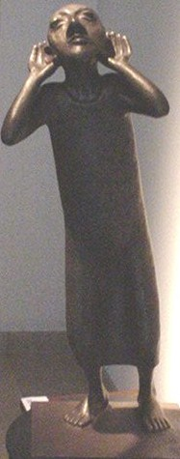

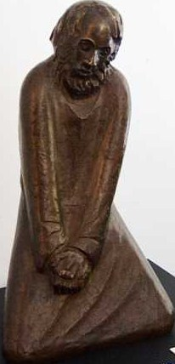**OUDE MONASTICA - Cassianus, Gesprek 1, 4.10 .13**

Het is zoals de Evangelist zegt: ‘Het Rijk Gods is in u’ (Lucas 17,21). De hoedanigheid van dit rijk wordt door de Apostel Paulus aldus beschreven: ‘Het Rijk Gods bestaat niet in spijs en drank, maar in gerechtigheid, vrede en vreugde in de Heilige Geest.’ (Romeinen 14,17) Als dus het Rijk Gods in ons is, en als dat rijk bestaat in gerechtigheid, vrede en vreugde, dan volgt daaruit dat wie in deze deugden verblijft, zonder twijfel in het Rijk Gods is. Alles bevindt zich in het verborgene van de ziel.

**KERKVADERS – Gregorius de Grote, Vita Benedicti - Dialogen 2,3**

Benedictus keerde terug naar zijn geliefde eenzame kluis, en, alleen onder de ogen van Hem die schouwt uit den hoge, woonde hij met zichzelf. Onze eerbiedwaardige Benedictus ‘woonde met zichzelf’ in die eenzame plaats, in zoverre hij zich behoedzaam binnen de kluis hield van zijn eigen denken; maar telkens wanneer de gloed der beschouwing hem opwaarts rukte, liet hij ongetwijfeld zichzelf beneden zich.

**CISTERCIËNZER AUTEURS - Willem van St. Thierry – Commentaar op het Hooglied §66**

Leer jezelf kennen. Wees bij jezelf aanwezig om inzicht te krijgen in jezelf. Zuiver je, oefen je in het gebed, en je zult het Rijk Gods vinden in jezelf. O beeld van God, erken je waardigheid. Laat de afdruk van je Maker in jezelf weerkaatsen. Voor jezelf ben je armzalig, maar toch ben je kostbaar. Hoe meer je je hebt afgekeerd van Degene wiens beeld je bent, des te meer ben je besmet met andere beelden. Maar wanneer je begint te ademen in de lucht waarin je geschapen bent, en als je de opvoeding dapper aanvaardt, zul je de oppervlakkige verguldsels van de bedrieglijke beelden, die niet goed vastzitten, even vlug losslaan als ontvluchten. Wees dus helemaal bij jezelf en gebruik je hele zelf om te leren kennen wie je bent, om zo ook te komen tot het onderscheid en tot het inzicht van wat je bent en kunt in Degene, wiens beeld je bent. Blijf staan op je eigen plaats zonder te bezwijken of te ontaarden. De kennis van de genade is je kracht op je wachtpost…

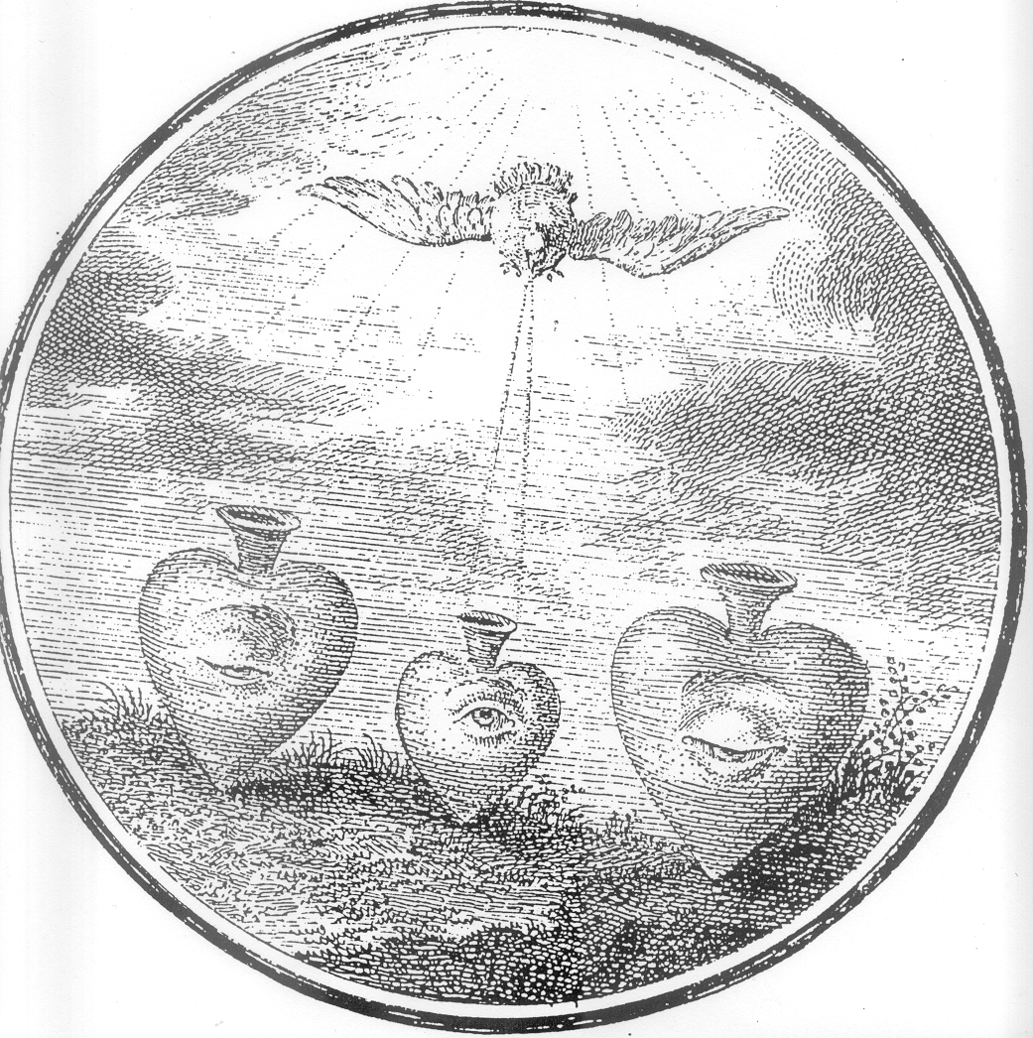

**EIGENTIJDS – Jorien Schipper – Tijdschrift Handelingen 2011/3, p. 55-56**

Mensen in deze wereld staan in **relatie**, omdat ze, toevallig of niet, in eenzelfde situatie verkeren. Ze wachten op de trein, werken in het ziekenhuis, lopen over straat. Welke diepte die relatie heeft, is niet op voorhand vast te stellen.

Een mens kan zijn **gemoed openen en sluiten**. Je kunt de intentie hebben om anderen te zien, te erkennen, te waarderen. Of je hebt deze intentie juist niet en doet de deur voor de ander dicht. Ook als je de deur dicht hebt gedaan, blijft de relatie bestaan, want die was immers onvermijdelijk. Het openen of sluiten van je gemoed is bij een gezond gevoelsleven een keuze.

In **contact** kom je met een ander als je de ander met open gemoed tegemoet treedt. Je kunt op voorhand een inschatting maken of, als je op straat iemand tegenkomt en jij ‘goedendag’ zegt, die ander jouw groet zal beantwoorden. Het ligt er dan maar net aan of die ander ook met open gemoed over straat loopt. Als je ziet dat de ander jouw groet ontvangt, zal die ook beantwoord worden doordat de ander je aankijkt, glimlacht of terug groet. Op dat moment spreekt men van contact. Jij ziet de ander en de ander ziet jou.

Wat maakt een contact nu tot een **ontmoeting**? Het contact wordt tot een ontmoeting als gemoedsbewegingen in elkaar overlopen. Dan mag ik bij de ander zijn zoals ik ben en de ander bij mij, en dan ervaren we dat het ten diepste goed is. Jij bent goed zoals je bent en ik ervaar mezelf bij jou ook als goed zoals ik ben. Mijn wezen en jouw wezen vloeien in elkaar over. Het is te vergelijken met dansen. Als je goed kunt dansen ervaar je niet meer wie wie leidt. Het is een over en weer, het is een samen dansen. Je hoeft niet meer aan danspasjes te denken, op het ritme te letten, je bent samen één en één met de muziek en beweegt daarin als eenheid.

In de ontmoeting ontstaat in meer of mindere mate **een intersubjectieve ruimte** [een ‘heilig midden’]. Die intersubjectieve ruimte kan groot of klein zijn. Het gaat erom dat mijn wezen en jouw wezen samenvloeien. In de intersubjectieve ruimte verlies je je eigen wezen niet in de ander noch versmelt je met de ander. Jij blijft jij en de ander de ander, maar tegelijkertijd ben je ook samen. Je kunt immers steeds zelf de keuze maken om die intersubjectieve ruimte te verlaten en de ontmoeting te beëindigen.

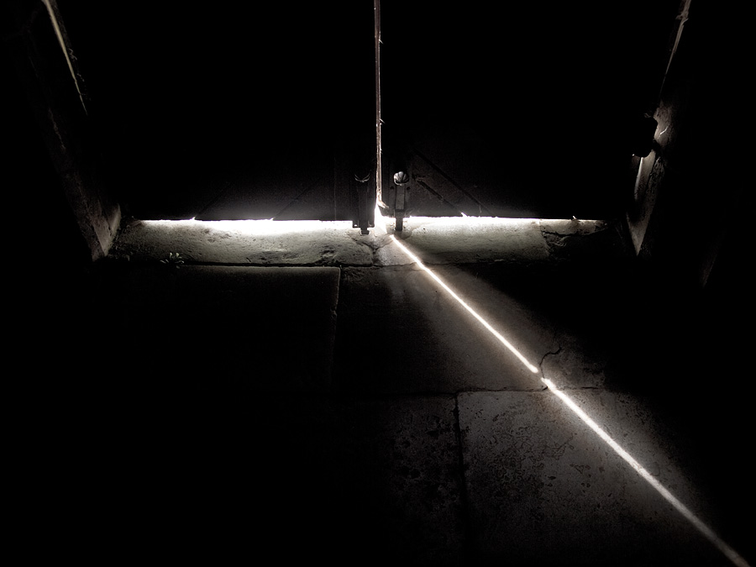**INDERTIJD: Origenes (185-251)**

Als oudste van 7 kinderen geboren in Alexandrië in 185, in welgestelde christelijke familie. Vader Leonides zorgde voor goede opleiding en vertrouwdheid met de Schrift. Diens martelaarsschap [202-204] had grote invloed op Origenes. In 206-210 was er weer een vervolging. De clerus ging ondergronds, er was geen katechese meer. Origenes ging zelf aan katechese doen, en bracht jonge vrienden tot geloof. Hij stond hen tot het laatst toe bij, wanneer van één van hen het bloedgetuigenis werd gevraagd. Hij ontmant zich, wat hij later zeer berouwt. Hij werpt zich op bijbelstudie. De Hexapla, het OT in zes versies naast elkaar, is een eindresultaat hiervan. Een synode ontnam de leerbevoegdheid aan Origenes, en beval hem Alexandrië te verlaten. Van 233/234 tot zijn dood (in 251 gemarteld onder Decius, daar later aan gestorven) leeft hij in Caesarea. Zijn school aldaar was open voor “academische proselieten van het christendom”, je hoefde geen gedoopt christen te zijn. Leraren en leerlingen leefden in een soort gemeenschap samen.

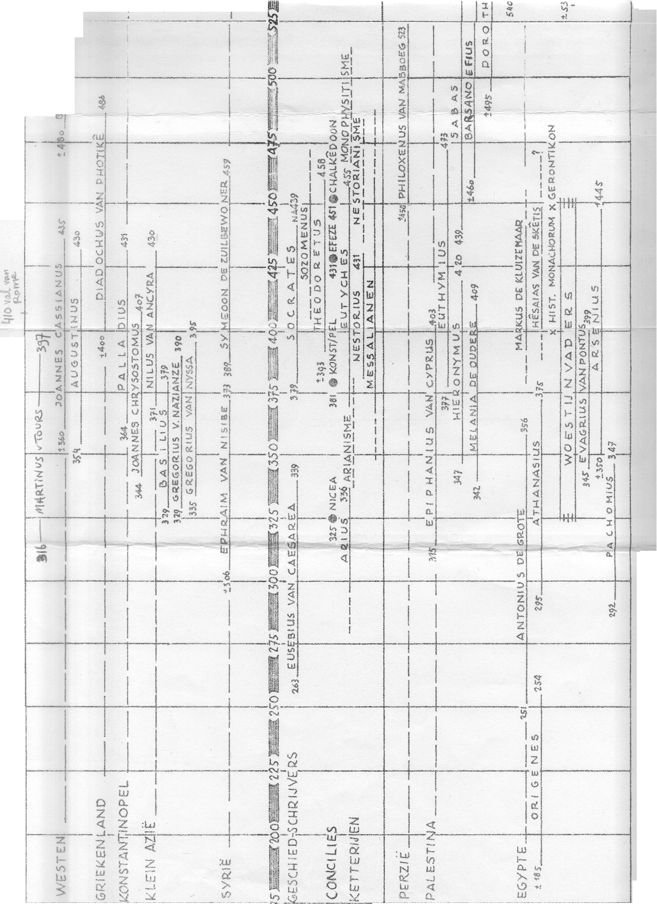In de periode 300-400 had Origenes invloed op alle kerkvaders, en op de monastieke traditie, met name via Evagrius en Cassianus. Tot 1200 werd hij veel gelezen in latijns Europa, met name in kloosters. Clairvaux had negen boeken van Origenes. Met name zijn commentaar op het Hooglied heeft invloed gehad op de cisterciënzer spiritualiteit. Vanaf 1950 wordt Origenes, na Augustinus, het meest bestudeerd van alle kerkvaders. In het Getijdenboek verschijnen verschillende teksten van Origenes in de lezingendienst. Bernardus van Clairvaux schrijft in De Diversis 34, 1.5 over Origenes o.a. *zijn rijkdom aan woorden en welbespraaktheid waren groot –misschien had hij wel wat méér omzichtig en weloverwogen mogen zijn* …